新闻传播学院政治理论学习

参考资料

（2017年第12期）

新闻传播学院党委

☆全方位构筑管党治党制度体系

全方位构筑管党治党制度体系
来源：中央纪委监察部网站 （2017年09月26日）

“今天，摆在我们面前的一项重大历史任务，就是推动中国特色社会主义制度更加成熟更加定型，为党和国家事业发展、为人民幸福安康、为社会和谐稳定、为国家长治久安提供一整套更完备、更稳定、更管用的制度体系。”2014年2月，习近平总书记在省部级主要领导干部学习贯彻十八届三中全会精神全面深化改革专题研讨班上将制度建设作为一项重大历史任务提出来，体现出深邃的历史思考和高瞻远瞩的战略眼光。
治国有常，治党重纲。
党的十八大以来，以习近平同志为核心的党中央坚持依规治党与依法治国统筹推进、一体建设，提出了一系列关于制度治党的新思想新观点新论断，出台了一系列具有标志性、关键性、引导性的法规制度，实现历史性突破、取得历史性成果。
把权力关进制度的笼子里
在牢牢抓住思想建党的同时，扎实推进制度治党，是我们党加强自身建设的优良传统。
2013年7月，西柏坡。习近平总书记来到当年中央政治局开会的屋子里说：“这里是立规矩的地方。党的规矩、制度的建立和执行，有力推动了党的作风和纪律建设。”
没有规矩，不成方圆。建设好、管理好一个有450多万个党组织、8900多万名党员的执政党，离开法规制度的保障作用是难以想象的。
党的十八大以来，习近平总书记在不同场合对新形势下加强党内法规制度建设作出了一系列重要论述，从重大意义、目标任务和基本要求等方面作了理论上的新概括，构建了制度治党的系统理论。
2013年伊始，习近平总书记在十八届中央纪委二次全会上提出，“要加强对权力运行的制约和监督，把权力关进制度的笼子里，形成不敢腐的惩戒机制、不能腐的防范机制、不易腐的保障机制。”
同年4月，习近平总书记在十八届中央政治局第五次集体学习时指出，“从前些年和最近揭露出来的一些涉及领导干部的大案要案看，其犯罪情节之恶劣、涉案金额之巨大，都是触目惊心的，搞权钱交易、权色交易简直到了利令智昏、胆大包天的地步！之所以会弄到这个地步，其中一个重要原因就是我们一些领域的体制机制还不健全。如何靠制度更有效地防治腐败，仍然是我们面临的一个重大课题。”
2014年10月，习近平总书记在党的群众路线教育实践活动总结大会上强调，“制度不在多，而在于精，在于务实管用，突出针对性和指导性。如果空洞乏力，起不到应有的作用，再多的制度也会流于形式。牛栏关猫是不行的！”
制度的生命力在于执行。制定制度很重要，但更重要的是抓落实。2014年5月，习近平总书记在参加河南省兰考县委常委班子专题民主生活会时指出：“我们的制度不少，可以说基本形成，但不要让它们形同虚设，成为‘稻草人’，形成‘破窗效应’。很多情况没有监督，违反了也没有任何处理。这样搞，谁会把制度当回事呢？”
时代是思想之母，伟大的时代必然产生自己时代精神的精华。牢固树立法规制度观念、不断健全完善制度设计、狠抓制度执行……习近平总书记一次次高屋建瓴、深刻透彻的重要讲话，深化了我们党对执政规律的深沉思考，为新形势下党内法规建设指明了前进方向、方法路径，注入了强大动力。
党内法规制度体系框架基本形成
挽住云河洗天青，物华又与岁华新。
5年，放在历史长河中只是短短一瞬，但党的十八大以来的5年，以习近平同志为核心的党中央用极不平凡的实践、极不平凡的成就，铸就了极不平凡的岁月。
站在新的历史起点，只有回首过去，我们才知道自己已经走出多远。
——谋篇布局，统筹谋划。
2013年11月，《中央党内法规制定工作五年规划纲要（2013—2017年）》发布，这是中国共产党历史上第一个党内法规制定工作五年规划。纲要提出，力争经过5年努力，基本形成涵盖党的建设和党的工作主要领域、适应管党治党需要的党内法规制度体系框架。
2014年，党的十八届四中全会把形成完善的党内法规体系确立为全面推进依法治国总目标的重要内容，对加强党内法规制度建设作出重要部署。
——摸清底数，打牢基础。
从2012年开始，党中央部署开展了我们党历史上第一次党内法规和规范性文件集中清理。2013年7月，《中共中央关于废止和宣布失效一批党内法规和规范性文件的决定》发布，1978年以来中共中央制定的党内法规和规范性文件，有300件被废止和宣布失效，467件继续有效，其中42件将作出修改。
2014年，自新中国成立至1977年间中共中央制定的411件党内法规和规范性文件纳入清理范围，160件被废止，231件宣布失效，20件继续有效。
——建章立制，扎紧笼子。
“凿井者，起于三寸之坎，以就万仞之深”。2012年12月，随着《中共中央政治局关于改进工作作风密切联系群众的规定》出台，党内法规制度建设的大幕由此拉开。
2015年8月，新修订的《中国共产党巡视工作条例》颁布实施，为开展巡视工作提供了基本依据，并在其后不到两年的时间内，对这部条例再次进行修改。
2015年10月，《中国共产党廉洁自律准则》和《中国共产党纪律处分条例》出台。
2016年金秋，世界目光再次聚焦北京。党的十八届六中全会审议通过了《关于新形势下党内政治生活的若干准则》和《中国共产党党内监督条例》，开启了全面从严治党的新征程。
……
时光荏苒，春华秋实。五年来，中央制定和修订了80余部党内法规，完善了以“1+4”为基本框架的党内法规制度体系，即在党章之下分为党的组织法规制度、党的领导法规制度、党的自身建设法规制度、党的监督保障法规制度4大板块。“四梁八柱”拔地而起，不能腐的制度日益完善，为管好党治好党提供了强有力支撑。
凡是过去，皆为序章。2017年6月，中共中央印发《关于加强党内法规制度建设的意见》，明确提出到建党100周年时，形成比较完善的党内法规制度体系、高效的党内法规制度实施体系、有力的党内法规制度建设保障体系。新的远见开始凝聚，新的征程已经开启。
宝贵的经验 深刻的启示
治国必先治党，治党务必从严，从严必依法度。
过去五年党内法规制度建设的丰富实践，为我们推动全面从严治党向纵深发展，打下了坚实基础，积累了宝贵经验，带来了深刻启示。
——五年的制度建设历程告诉我们，必须坚持实践探索在前，总结提炼在后。
制度建设和实践探索紧密相连。每一项制度利器的应运而生，都离不开党的十八大以来深厚扎实、波澜壮阔的全面从严治党实践。
修订《中国共产党纪律处分条例》时，将落实中央八项规定精神的要求转化为纪律规范，把享乐奢靡、公款吃喝、出入私人会所，以及消极应付、推诿扯皮等“四风”问题纳入违纪处理情形；《中国共产党纪律检查机关监督执纪工作规则（试行）》归纳提炼党的十八大以来的创新实践，规范审批程序和内控制度，加强对线索处置、谈话函询、初步核实、审查审理、涉案款物管理等环节的监督，确保权力受到严格的约束……每一项制度建设都体现了实践的最新成果。
——五年的制度建设历程告诉我们，必须坚持问题导向，从解决当下突出问题入手。
问题是创新的起点，也是创新的动力源。针对党纪与国法混同、纪法不分，把党员的标准等同于公民的底线；政治纪律和政治规矩、组织纪律规定得不细、不具体；廉政准则适用对象过窄，只管县处级以上党员领导干部，党纪处分条例的主要违纪情形也主要针对领导干部等问题，通过修订《中国共产党廉洁自律准则》《中国共产党纪律处分条例》等法规，不断健全完善党内法规制度体系。
——五年的制度建设历程告诉我们，必须坚持不断发展论和发展阶段论相统一，在坚持中深化、在深化中坚持。
“新故相推，日生不滞”。立规修规不能贪大求全、毕其功于一役。2017年7月14日，新修改的《中国共产党巡视工作条例》正式发布。这是对2015年8月修订发布的巡视工作条例再次修改。条例全面总结吸收巡视工作最新实践、理论和制度创新成果，把政治巡视、一届任期内巡视全覆盖、市县巡察工作等实践创新固化为制度成果，为推动巡视工作向纵深发展提供了坚实的制度指引和保障。
全面从严治党永远在路上，制度创新是永恒的课题。在新的历史起点上，进一步完善党内法规制度体系，将推动全面从严治党向着更加科学、更加严密、更加有效的方向深入发展。
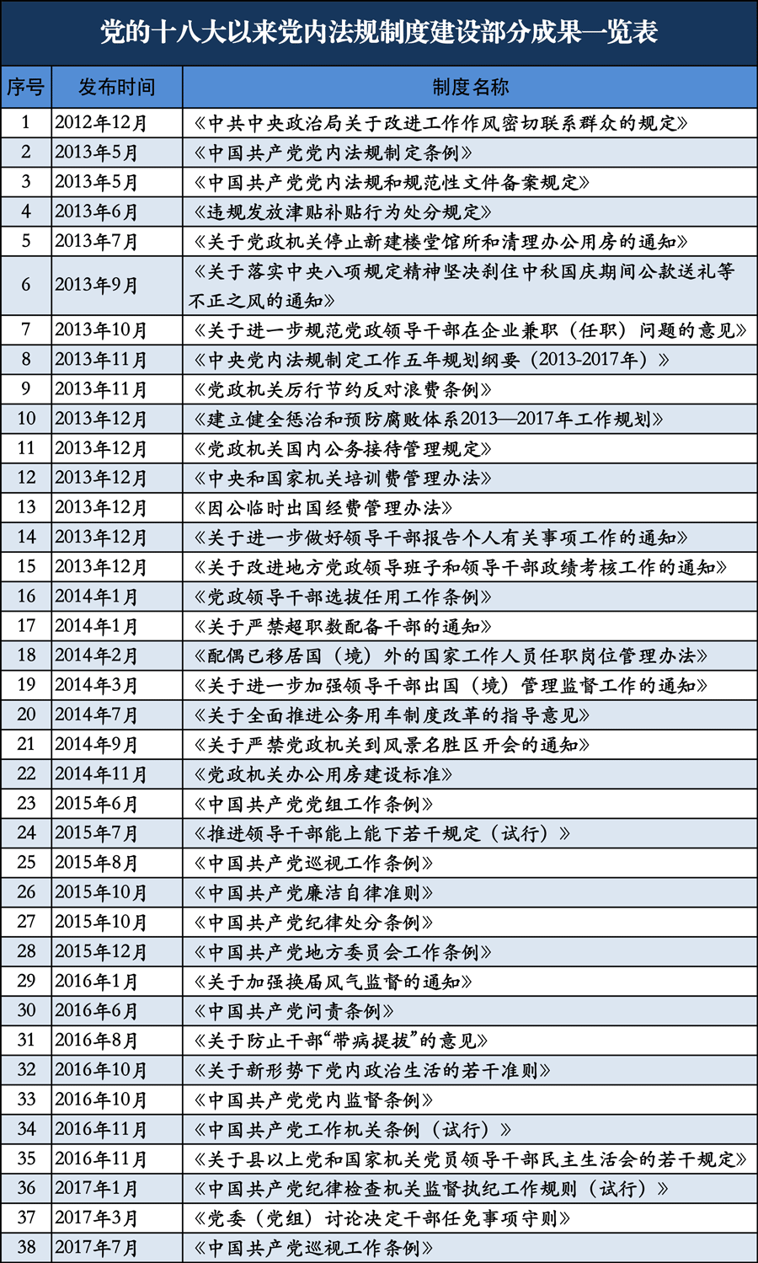（中央纪委监察部网站 赵林||图 王婵）

